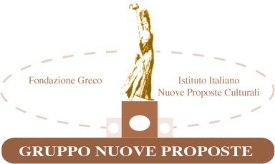

FONDAZIONE GRECO
NUOVE PROPOSTE CULTURALI
Martina Franca - Roma

__________________________

Premio
“DONATO MENICHELLA”
XII Edizione

a

Salvatore Rossi
Direttore Generale Banca d’Italia

presiede
Anna Maria Tarantola
Presidente Rai

Invito
_____________________________

ROMA, Mercoledì 5 febbraio 2014
ore 10,30

Biblioteca del Senato della Repubblica
Sala Capitolare
presso il Chiostro del Convento
di Santa Maria sopra Minerva
Piazza della Minerva, 38

L’accesso alla sala sarà consentito
fino al raggiungimento della capienza massima

PROGRAMMA

Apertura lavori e saluti a cura di

Renata Giannella
Direttrice della Biblioteca del Senato

Elio Michele Greco
Presidente Fondazione Nuove Proposte

Intervento

Francesco Lenoci
Segretario Generale
Premio Donato Menichella
Docente Università Cattolica
del Sacro Cuore - Milano

Laudatio del premiato e illustrazione delle motivazioni del premio assegnatogli
a cura della Presidente

Anna Maria Tarantola

Lettura Magistrale del Premiato

Salvatore Rossi
“Stato, Mercato, Sviluppo”

Consegna del Premio e delle Testimonianze

Nel corso dell’incontro la Fondazione Nuove Proposte testimonierà apprezzamento nei confronti di Presidenti e Direttori Generali di istituti bancari e finanziari, già destinatari del Premio “Donato Menichella”, che hanno confermato il loro impegno culturale:

BCC DI CAMBIANO

BANCA CARIME

BCC DI SAN MARZANO
DI SAN GIUSEPPE

CREDITO VALTELLINESE

CO.FIDI PUGLIA

